苏州大学有机化学 课程试卷 (第17卷) 答案

- 命名下列有机化合物：（每题1分， 共15分 ）
1、1-苯基-2-溴乙醇 2、3-苯基-2-丙烯醇 3、2，4-戊二酮（乙酰丙酮）
4、乙酰乙酸乙酯 5、E-1-氯丙烯 6、R-2-羟基丙酸
7、1，1-二甲基-4-氯环庚烷 8、二甲亚砜 9、对羟基偶氮苯
10、β-吡啶乙酰胺 11、α-D-吡喃葡萄糖 12、脯氨酸
13、5-甲基-1，3-环己二烯 14、甲基叔丁基醚 15、三氯乙酸

二、写出下列化合物的结构式： （每题1分， 共15分 ）
1、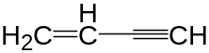 2、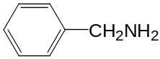 3、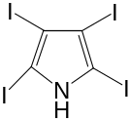
4、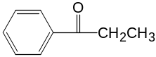 5、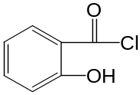 6、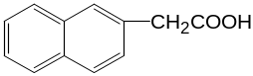
7、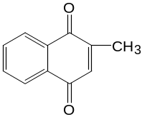 8、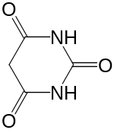 9、 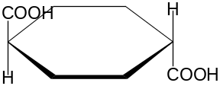
10、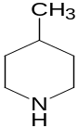 11、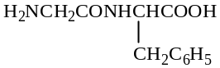 12、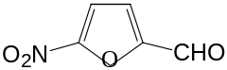
13、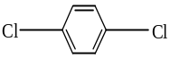 14、 15、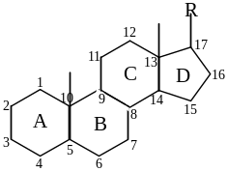

三、选择题 （每题1分， 共20分 ）
1 | 2 | 3 | 4 | 5 | 6 | 7 | 8 | 9 | 10
E | E | E | B | B | E | D | B | D | B
11 | 12 | 13 | 14 | 15 | 16 | 17 | 18 | 19 | 20
E | D | C | B | D | E | B | E | C | D
四、完成下列反应式 （除注明外, 每题1.5分， 共18分 ）
1、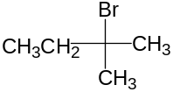 2、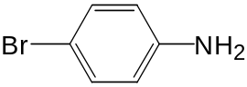 3、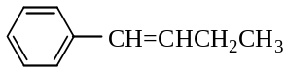

4、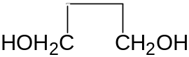， 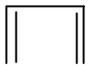 （各1.5分）
5、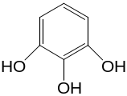 6、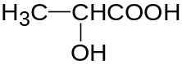

7、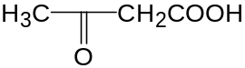，CH₃COCH₃+CO₂ （各1.5分）

8、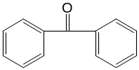,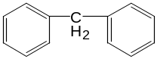 （各1.5分） 9、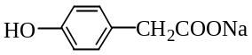

五、鉴别题 （每题3分， 共12分 ）

1 、 D-葡萄糖酸 ↑
NaHCO₃
蔗糖 （—） （—）
AgNO₃
NH₃·H₂O
Br₂水
果糖 （—） ↓ （—）
麦芽糖 （—） ↓ 褪色

2、 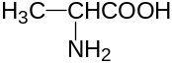 （—） （—）
FeCl₃
Br₂水
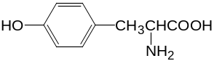 显色 ↓(白色)
C₆H₅NH₂ （—）

- 苯胺 ↓ 溶
NaOH
N-甲基苯胺 C₆H₅SO₂Cl ↓ 不溶
N,N-二甲基苯胺 （—）

AgNO₃
NH₃·H₂O
4、 丙醇 （—） （—） （—）
丙醛 NaHCO₃ （—） I₂/NaOH （—） ↓
丙酮 （—） ↓
丙酸 ↑
六、推证结构式 （共20分 ）

- ( 共 6分, 结构式 3分 ×2 )
结构式: A：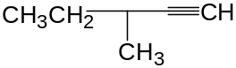 B：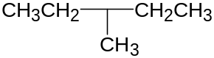
*

- ( 共5分, 结构式 1分 ×2 , 反应式 1分 ×3 )
结构式: A：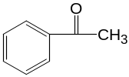 B：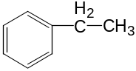
反应式:
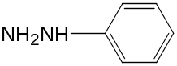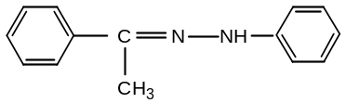
+
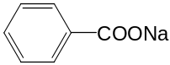
+ I₂ + NaOH
+ CHI₃↓
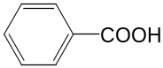
Zn/Hg
浓HCl
KMnO₄
H⁺

3 , ( 共9分, 结构式 2分 ×3 , 反应式 1分 ×3 )
结构式: A: 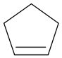 B: 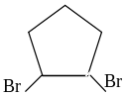 C: 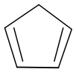
反应式:
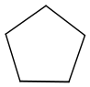

Br2

NaOH/C₂H₅OH

H2/Pt

(A) (B) (C) (环戊烷)

